Statystyka Warszawy Nr 1/2021

W styczniu 2021 r. odnotowano nieznaczny spadek przeciętnego zatrudnienia oraz wzrost liczby bezrobotnych. Wzrosła również stopa bezrobocia rejestrowanego. Zaobserwowano spadek produkcji sprzedanej przemysłu oraz produkcji budowlano-
-montażowej. Styczeń charakteryzował się znacznie wyższą niż rok wcześniej liczbą mieszkań oddanych do użytkowania, a także niższą wydanych pozwoleń oraz rozpoczętych budów.
99,3

Dynamika przeciętnego zatrudnienia r/r

Przeciętne zatrudnienie
Przeciętne zatrudnienie w sektorze przedsiębiorstw w styczniu 2021 r. było o 0,7% niższe niż przed rokiem
Przeciętne zatrudnienie w sektorze przedsiębiorstw w styczniu 2021 r. wyniosło 1091,9 tys. osób
i było o 2,1 tys. osób, tj. o 0,2% mniejsze niż w grudniu 2020 r. oraz o 8,1 tys. osób, tj. o 0,7% mniejsze niż w styczniu 2020 r.
W porównaniu z grudniem 2020 r. spadek przeciętnego zatrudnienia odnotowano w sekcjach: zakwaterowanie i gastronomia (o 4,1%), działalność profesjonalna, naukowa i techniczna
(o 1,2%), działalność związana z kulturą, rozrywką i rekreacją (o 0,8%), transport i gospodarka magazynowa (o 0,6%), administrowanie i działalność wspierająca oraz handel; naprawa pojazdów samochodowych (po 0,4%).
Natomiast wzrost przeciętnego zatrudnienia wystąpił w sekcjach: informacja i komunikacja
(o 1,7%), budownictwo oraz obsługa rynku nieruchomości (po 0,6%), przemysł (o 0,4%).

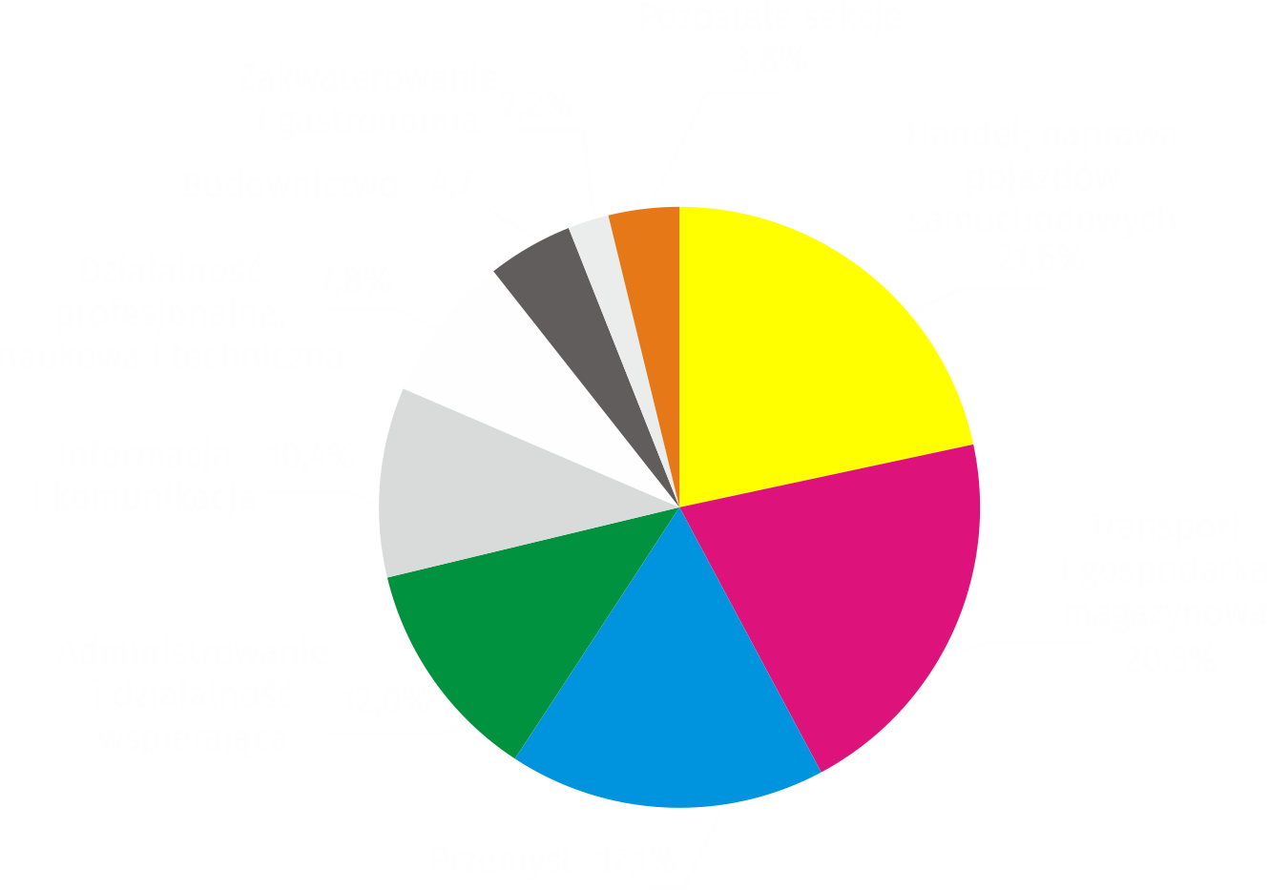
Wykres 1. Struktura przeciętnego zatrudnienia według sekcji PKD w styczniu 2021 r.

W stosunku do stycznia 2020 r. spadek przeciętnego zatrudnienia odnotowano w sekcjach: zakwaterowanie i gastronomia (o 19,2%), handel; naprawa pojazdów samochodowych
(o 3,3%), transport i gospodarka magazynowa (o 2,7%), budownictwo (o 2,1%), działalność profesjonalna, naukowa i techniczna (o 1,7%), działalność związana z kulturą, rozrywką i rekreacją (o 0,3%), obsługa rynku nieruchomości (o 0,1%).
Wzrost przeciętnego zatrudnienia wystąpił w sekcjach: administrowanie i działalność wspierająca (o 7,6%), przemysł (o 3,0%), informacja i komunikacja (o 0,4%).
Bezrobocie rejestrowane
W końcu stycznia 2021 r. liczba zarejestrowanych bezrobotnych osób była o 39,0% większa niż przed rokiem,
a stopa bezrobocia ukształtowała się na poziomie 1,9%

W końcu stycznia 2021 r. liczba zarejestrowanych bezrobotnych wyniosła 25029 osób i była
o 626 osób, tj. o 2,6% większa niż w końcu grudnia 2020 r. oraz o 7019 osób, tj. o 39,0% większa niż w analogicznym okresie 2020 r.
Liczba zarejestrowanych bezrobotnych kobiet wyniosła 12339, co stanowiło 49,3% ogółu bezrobotnych (przed miesiącem 49,2%, a przed rokiem 48,9%) i 16,2% bezrobotnych kobiet w województwie mazowieckim. W stosunku do grudnia 2020 r. liczba bezrobotnych kobiet zwiększyła się o 338 osób, tj. o 2,8%, a w stosunku do stycznia 2020 r. zwiększyła się o 3538 osób,
tj. o 40,2%.
Stopa bezrobocia rejestrowanego wynosiła 1,9% (1,8% przed miesiącem, a przed rokiem 1,3%), średnia w województwie mazowieckim kształtowała się na poziomie 5,3% (5,2% przed miesiącem, a przed rokiem 4,6%), natomiast w kraju na poziomie 6,5% (6,2% przed miesiącem, a przed rokiem 5,5%).
W styczniu 2021 r. w urzędach pracy zarejestrowano 2465 osób bezrobotnych (2452 w grudniu 2020 r., a 3020 w styczniu 2020 r.). Bezrobotni zarejestrowani stanowili 17,9% ogółu zarejestrowanych bezrobotnych w województwie.
Liczba osób rejestrujących się po raz pierwszy wyniosła 895 (przed miesiącem 852), co stanowiło 36,3% ogółu bezrobotnych, którzy zarejestrowali się w styczniu 2021 r. oraz 27,3% zarejestrowanych po raz pierwszy w województwie. Udział osób zwolnionych z przyczyn dotyczących zakładu pracy wśród bezrobotnych zarejestrowanych w styczniu 2021 r. wyniósł 5,0% (w województwie mazowieckim 5,9%), przed miesiącem 3,1%, a przed rokiem 3,3%.
W styczniu 2021 r. liczba wyrejestrowanych bezrobotnych osób była o 22,6% mniejsza niż przed rokiem
W styczniu 2021 r. z ewidencji bezrobotnych wyrejestrowano 1839 osób (2121 w grudniu 2020 r.,
a 2377 w styczniu 2020 r.), co stanowiło 20,4% wyrejestrowanych z ewidencji bezrobotnych
w województwie mazowieckim. Spośród wyrejestrowanych bezrobotnych 1218 osób podjęło pracę. Ponadto 317 osób utraciło status bezrobotnego w wyniku niepotwierdzenia gotowości do podjęcia pracy. Przyczyną skreślenia z ewidencji było również dobrowolne zrezygnowanie ze statusu bezrobotnego, Niepotwierdzenie gotowości do podjęcia pracy, nabycie uprawnień do zasiłku lub świadczenia przedemerytalnego, rozpoczęcie szkolenia lub stażu i inne.
Prawa do zasiłku nie posiadało 20489 osób, tj. 81,9% ogółu zarejestrowanych bezrobotnych (przed rokiem 14916 osób, tj. 82,8%). Natomiast 4540 bezrobotnych posiadało prawo do zasiłku.

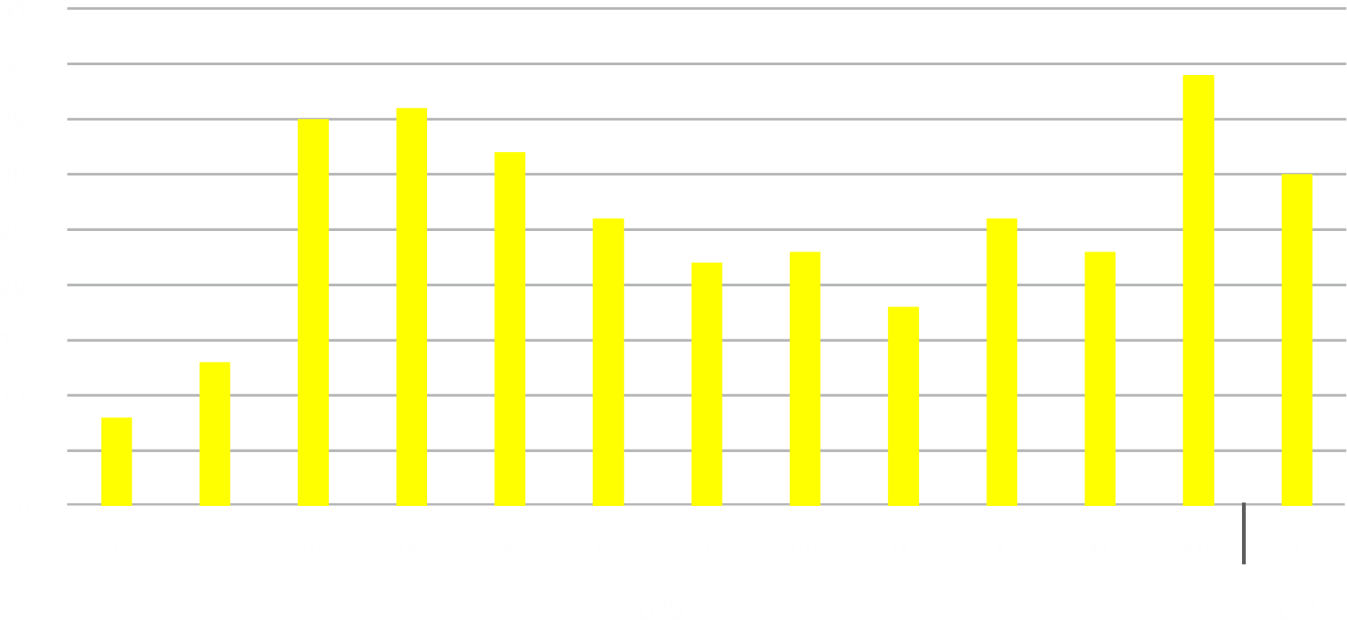
Wykres 2. Liczba bezrobotnych na 1 ofertę pracy (stan w końcu miesiąca)

W styczniu 2021 r. do urzędów pracy zgłoszono 2680 ofert pracy, co stanowiło 19,5% ofert pracy w województwie mazowieckim i w końcu tego miesiąca urzędy dysponowały ofertami pracy dla 848 osób. Na jedną ofertę pracy przypadało w końcu stycznia 2021 r. 30 osób (przed miesiącem 39, a przed rokiem 8), w województwie mazowieckim 21 osób (przed miesiącem 39, a przed rokiem 14) zarejestrowanych jako bezrobotne.
W styczniu 2021 r. zgłoszono o 36,2% mniej ofert pracy niż przed rokiem

Wynagrodzenia
Przeciętne miesięczne wynagrodzenie brutto w sektorze przedsiębiorstw w styczniu 2021 r. wyniosło 6948,56 zł i było o 4,2% wyższe niż w styczniu 2020 r.
Przeciętne miesięczne wynagrodzenie brutto w sektorze przedsiębiorstw w styczniu 2021 r. wyniosło 6948,56 zł i było o 1,5% niższe w stosunku do poprzedniego miesiąca i o 4,2% wyższe niż w analogicznym okresie 2020 r.
W porównaniu z grudniem 2020 r. spadek przeciętnego wynagrodzenia brutto odnotowano
w sekcjach: działalność związana z kulturą, rozrywką i rekreacją (o 23,3%), obsługa rynku nieruchomości (o 19,1%), budownictwo (o 10,2%), handel; naprawa pojazdów samochodowych
(o 3,9%), przemysł (o 2,3%), transport i gospodarka magazynowa (o 2,1%), działalność profesjonalna, naukowa i techniczna (o 0,5%).
Natomiast wzrost przeciętnego wynagrodzenia brutto wystąpił w sekcjach: administrowanie
i działalność wspierająca (o 9,4%), informacja i komunikacja (o 4,2%), zakwaterowanie i gastronomia (o 0,4%).

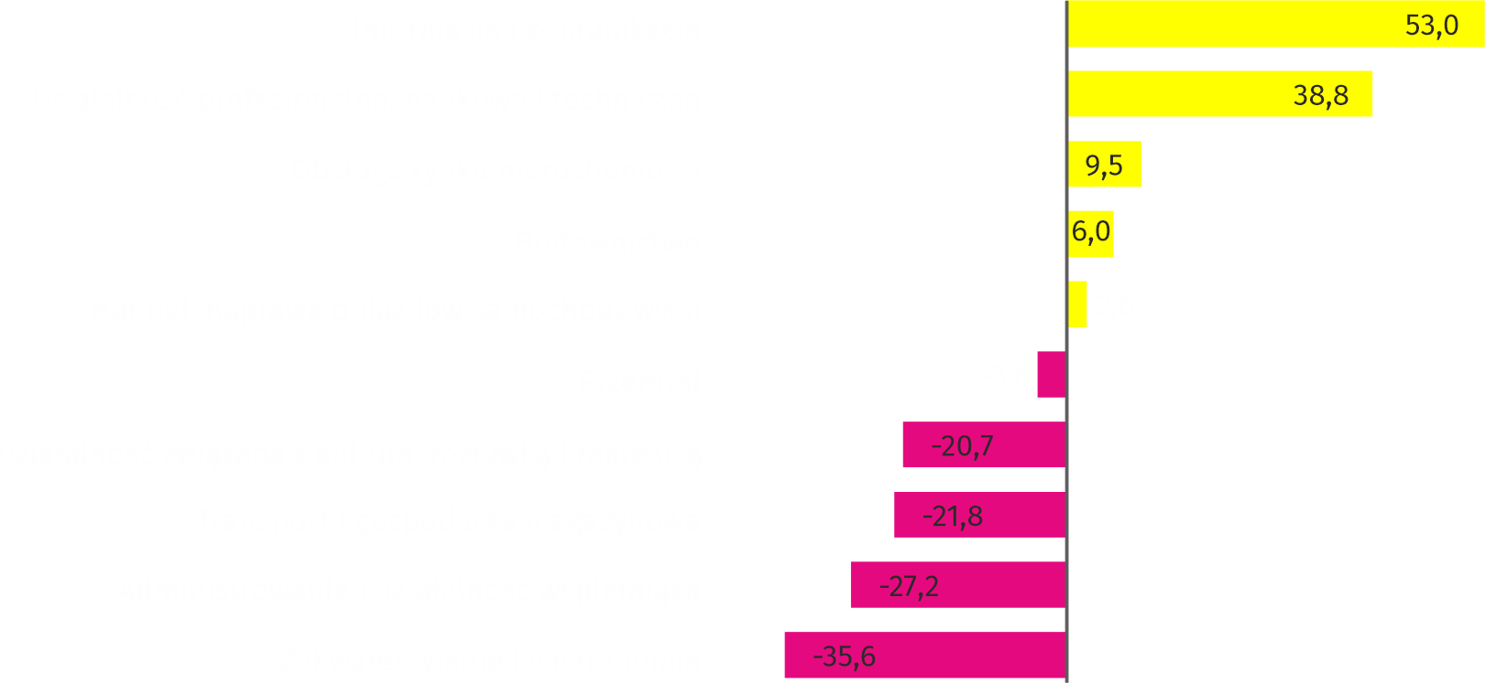
Wykres 3. Odchylenia względne (w %) przeciętnych miesięcznych wynagrodzeń brutto w wybranych
sekcjach od średniego wynagrodzenia w sektorze przedsiębiorstw w styczniu 2021 r.

W stosunku do stycznia 2020 r. wzrost przeciętnego wynagrodzenia brutto odnotowano
w sekcjach: administrowanie i działalność wspierająca oraz działalność profesjonalna, naukowa i techniczna (po 6,8%), informacja i komunikacja (o 6,7%), budownictwo (o 6,4%), handel; naprawa pojazdów samochodowych (o 4,1%), przemysł (o 3,9%), transport i gospodarka magazynowa (o 1,5%), obsługa rynku nieruchomości (o 0,4%).
Natomiast spadek przeciętnego wynagrodzenia brutto wystąpił w sekcjach zakwaterowanie
i gastronomia (o 7,8%) oraz działalność związana z kulturą, rozrywką i rekreacją (o 5,7%).

Przemysł
Produkcja sprzedana w przetwórstwie przemysłowym
(w cenach stałych) w styczniu 2021 r. była o 8,3% większa niż przed rokiem
Produkcja sprzedana przemysłu w styczniu 2021 r. wyniosła (w cenach bieżących) 11576,0 mln zł i była (w cenach stałych) mniejsza w stosunku do analogicznego miesiąca 2020 r. o 1,0%.
W stosunku do stycznia 2020 r. odnotowano wzrost produkcji sprzedanej w przetwórstwie przemysłowym o 8,3%.
Wśród działów zaliczanych do przetwórstwa przemysłowego wzrost sprzedaży wystąpił m.in. w: produkcji pojazdów samochodowych, przyczep i naczep (o 40,6%), produkcji komputerów, wyrobów elektronicznych i optycznych (o 26,2%), produkcji artykułów spożywczych (o 25,8%), produkcji maszyn i urządzeń (o 18,6%), produkcji urządzeń elektrycznych (o 17,0%), pozostałej produkcji wyrobów (o 13,9%), produkcji wyrobów tekstylnych (o 10,4%), produkcji wyrobów
z gumy i tworzyw sztucznych (o 8,7%), produkcji metali (o 6,1%), produkcji wyrobów farmaceutycznych (o 4,7%).
Spadek sprzedaży odnotowano m.in. w: produkcji koksu i produktów rafinacji ropy naftowej (o 37,9%), produkcji napojów (o 24,6%), produkcji mebli (o 23,5%), poligrafii i reprodukcji zapisanych nośników informacji (o 22,6%), produkcji wyrobów z pozostałych mineralnych surowców niemetalicznych (o 15,0%), produkcji chemikaliów i wyrobów chemicznych (o 10,0%), naprawie, konserwacji i instalowaniu maszyn i urządzeń (o 9,5%), produkcji odzieży (o 8,9%), produkcji papieru i wyrobów z papieru (o 7,2%), produkcji wyrobów z drewna, korka, słomy
i wikliny (o 2,6%), produkcji pozostałego sprzętu transportowego (o 2,4%), produkcji wyrobów z metali (o 1,1%).
Wydajność pracy w przemyśle, mierzona wartością produkcji sprzedanej na 1 zatrudnionego, w styczniu 2021 r. wyniosła 61,9 tys. zł (w cenach bieżących) i była – licząc w cenach stałych – o 3,9% niższa niż przed rokiem.

Budownictwo
Produkcja sprzedana budownictwa w styczniu 2021 r. wyniosła (w cenach bieżących)
2558,6 mln zł i w stosunku do grudnia 2020 r. była mniejsza o 51,6%, a w stosunku do analogicznego okresu ubiegłego roku zmniejszyła się o 3,4%.
Produkcja budowlano-montażowa (w cenach bieżących)
w styczniu 2021 r. była o 11,3% mniejsza niż przed rokiem
Produkcja budowlano-montażowa w styczniu 2021 r. ukształtowała się na poziomie 586,6 mln zł
(w cenach bieżących) i stanowiła 22,9% produkcji sprzedanej budownictwa. W stosunku do poprzedniego miesiąca produkcja budowlano-montażowa zmniejszyła się o 60,8%, a w porównaniu ze styczniem 2020 r. była mniejsza o 11,3%.
Spadek produkcji w stosunku do analogicznego okresu 2020 r. wystąpił w podmiotach zajmujących się: budową obiektów inżynierii lądowej i wodnej (o 21,2%) i budową budynków
(o 13,3%), natomiast wzrost produkcji odnotowano w jednostkach zajmujących się robotami budowlanymi specjalistycznymi (o 14,2%).
Wydajność pracy, mierzona produkcją na 1 zatrudnionego w budownictwie, w styczniu 2021 r. wyniosła 50,1 tys. zł i była o 51,9% niższa niż przed miesiącem i o 1,3% niższa niż w styczniu 2020 r.

Handel
Sprzedaż detaliczna (w cenach bieżących) zrealizowana przez przedsiębiorstwa handlowe
i niehandlowe w styczniu 2021 r. była o 12,2% mniejsza niż
w styczniu 2021 r.

Sprzedaż detaliczna zrealizowana przez przedsiębiorstwa handlowe i niehandlowe w styczniu 2021 r. (w cenach bieżących) była o 34,2% mniejsza niż w grudniu 2020 r. oraz o 12,2% niższa
w odniesieniu do stycznia 2020 r.
W porównaniu z grudniem 2020 r. mniejsza była pozostała sprzedaż detaliczna w niewyspecjalizowanych sklepach (o 69,9%), sprzedaż tekstyliów, odzieży, obuwia (o 66,1%), sprzedaż farmaceutyków, kosmetyków, sprzętu ortopedycznego (o 56,4%), sprzedaż prasy, książek, pozostała sprzedaż w wyspecjalizowanych sklepach (o 45,6%), sprzedaż detaliczna prowadzona przez domy sprzedaży wysyłkowej (o 41,1%), sprzedaż mebli, RTV, AGD (o 36,6%), sprzedaż żywności, napojów i wyrobów tytoniowych (o 33,0%), pozostała sprzedaż (o 20,5%), sprzedaż pojazdów samochodowych, motocykli, części (o 7,8%).
Natomiast większa była sprzedaż paliw stałych, ciekłych i gazowych (o 1,0%).
W stosunku do stycznia 2020 r. mniejsza była pozostała sprzedaż detaliczna w niewyspecjalizowanych sklepach (o 62,0%), sprzedaż tekstyliów, odzieży, obuwia (o 59,7%), sprzedaż farmaceutyków, kosmetyków, sprzętu ortopedycznego (o 31,9%), pozostała sprzedaż (o 15,3%), sprzedaż paliw stałych, ciekłych i gazowych (o 15,2%), sprzedaż żywności, napojów i wyrobów tytoniowych (o 14,9%), sprzedaż prasy, książek, pozostała sprzedaż w wyspecjalizowanych sklepach (o 13,2%).
Natomiast zwiększyła się sprzedaż detaliczna prowadzona przez domy sprzedaży wysyłkowej (o 143,2%), sprzedaż mebli, RTV, AGD (o 2,0%), sprzedaż pojazdów samochodowych, motocykli, części (o 0,9%).
Sprzedaż hurtowa (w cenach bieżących) w przedsiębiorstwach handlowych była
o 9,6% wyższa niż przed rokiem
Sprzedaż hurtowa w przedsiębiorstwach handlowych w styczniu 2021 r. (w cenach bieżących) była o 7,3% mniejsza w stosunku do poprzedniego miesiąca oraz o 9,6% wyższa w odniesieniu do stycznia 2020 r., a w przedsiębiorstwach hurtowych była odpowiednio niższa o 7,3%
i wyższa o 8,1%.

Budownictwo mieszkaniowe
Według wstępnych danych, w Warszawie w styczniu 2021 r. oddano do użytkowania 2314 mieszkań (o 142,3% więcej niż w analogicznym okresie 2020 r.), a w województwie mazowieckim 4225 mieszkań, tj. o 57,9% więcej niż w styczniu 2020 r. Wzrost liczby oddanych mieszkań odnotowano w budownictwie indywidualnym z 34 do 137 mieszkań, tj. o 302,9% więcej,
w budownictwie przeznaczonym na sprzedaż lub wynajem z 921 do 2177 mieszkań, tj. o 136,4% więcej.

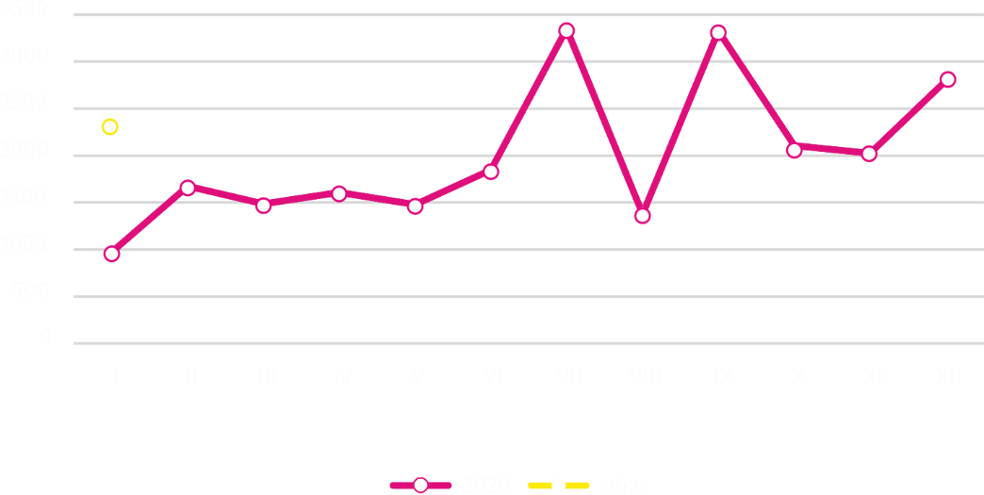
Wykres 4. Mieszkania oddane do użytkowania
W styczniu 2021 r. rozpoczęto budowę 1184 mieszkań,
tj. o 27,1% mniej niż w analogicznym okresie poprzedniego roku
W styczniu 2021 r. rozpoczęto budowę 1184 mieszkań (o 27,1% mniej niż w analogicznym okresie 2020 r.), z czego: 1154 w budownictwie realizowanym na sprzedaż lub wynajem, 30 w budownictwie indywidualnym.
W styczniu 2021 r. liczba mieszkań, na budowę których wydano pozwolenia lub dla których dokonano zgłoszenia z projektem budowlanym wyniosła 898 (o 39,9% mniej niż w analogicznym okresie 2020 r.), w tym 34 mieszkania w budynkach realizowanych przez inwestorów indywidualnych.
Przeciętna powierzchnia mieszkania oddanego do użytkowania w styczniu 2021 r. wyniosła 62,1 m² i zmniejszyła się w stosunku do analogicznego okresu 2020 r. o 3,9 m². W budownictwie indywidualnym przeciętna powierzchnia użytkowa mieszkania wyniosła — 141,3 m² (o 58,2 m² mniej niż w analogicznym okresie 2020 r.), w budownictwie przeznaczonym na sprzedaż lub wynajem — 57,1 m² (o 3,9 m² mniej).
Podmioty gospodarki narodowej
W końcu stycznia 2021 r. najliczniejszą grupę podmiotów według rodzaju prowadzonej działalności stanowiły jednostki zajmujące się działalnością profesjonalną, naukową i techniczną
W końcu stycznia 2021 r. w rejestrze REGON na terenie Warszawy były zarejestrowane 476394 podmioty gospodarki narodowej, co stanowiło 53,6% zbioru województwa mazowieckiego.
W porównaniu z grudniem 2020 r. liczba podmiotów gospodarki narodowej zwiększyła się
o 1107 (tj. o 0,2%), a w stosunku do stycznia 2020 r. wzrosła o 18396 (tj. o 4,0%).
Według stanu w końcu stycznia 2021 r. do rejestru REGON wpisanych było 213471 osób prawnych i jednostek organizacyjnych niemających osobowości prawnej, w tym 145941 spółek handlowych. Liczba tych podmiotów wzrosła w stosunku do poprzedniego miesiąca odpowiednio o 0,2% i 0,3%, natomiast w skali roku odpowiednio o 4,9% i 6,6%.
Liczba zarejestrowanych osób fizycznych prowadzących działalność gospodarczą według stanu na koniec stycznia 2021 r. wyniosła 262923 i w porównaniu z grudniem 2020 r. była wyższa
o 0,2%, a w stosunku do analogicznego okresu poprzedniego roku wzrosła o 3,3%.
W stolicy, w styczniu 2021 r., najwięcej było podmiotów zajmujących się: działalnością profesjonalną, naukową i techniczną (19,5% ogółu zarejestrowanych jednostek), handlem; naprawą pojazdów samochodowych (18,6%) oraz informacją i komunikacją (10,1%).
W porównaniu z grudniem 2020 r. liczba podmiotów zwiększyła się m.in. w sekcjach: wytwarzanie
i zaopatrywanie w energię elektryczną, gaz, parę wodną i gorącą wodę (o 0,9%), informacja i komunikacja (o 0,7%), działalność związana z kulturą, rozrywką i rekreacją, opieka zdrowotna i pomoc społeczna oraz zakwaterowanie i gastronomia (po 0,5%). Spadła natomiast liczba podmiotów w sekcjach administracja publiczna i obrona narodowa; obowiązkowe zabezpieczenia społeczne (o 1,2%), górnictwo i wydobywanie (o 0,8%), rolnictwo, leśnictwo, łowiectwo i rybactwo (o 0,3%) oraz przetwórstwo przemysłowe (o 0,1%).
W stosunku do stycznia 2020 r. największy wzrost liczby podmiotów odnotowano w sekcjach: wytwarzanie i zaopatrywanie w energię elektryczną, gaz, parę wodną i gorącą wodę (o 23,7%), informacja i komunikacja (o 7,7%), administrowanie i działalność wspierająca (o 7,0%). Natomiast spadek liczby podmiotów odnotowano w sekcji górnictwo i wydobywanie (o 1,6%).
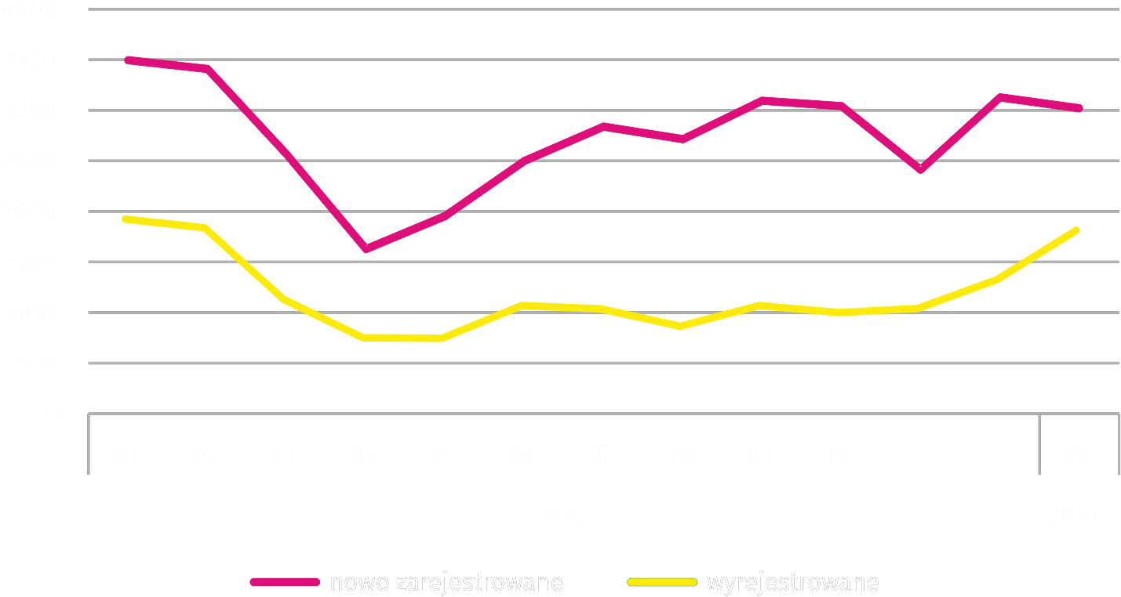
Wykres 5. Podmioty nowo zarejestrowane i wyrejestrowane
W styczniu 2021 r. liczba nowo zarejestrowanych podmiotów była o 3,4% mniejsza niż miesiąc wcześniej, a liczba zawieszonych działalności wzrosła
o 2,5%
W styczniu 2021 r. do rejestru REGON wpisane zostały 3023 nowe podmioty, tj. o 3,4% mniej niż
w poprzednim miesiącu. Wśród nowo zarejestrowanych podmiotów przeważały osoby fizyczne prowadzące działalność gospodarczą – 1930 (o 7,6% więcej niż w grudniu 2020 r.). Liczba nowo zarejestrowanych spółek handlowych była mniejsza o 16,0%, w tym spółek z ograniczoną odpowiedzialnością – o 15,0%.
W styczniu 2021 r. wykreślono z rejestru REGON 1795 podmiotów (wobec 1302 w poprzednim miesiącu), w tym 1154 osoby fizyczne prowadzące działalność gospodarczą (o 9,0% więcej). Najwięcej wyrejestrowanych jednostek zajmowało się handlem; naprawą pojazdów samochodowych (18,6%) oraz działalnością profesjonalną, naukową i techniczną (18,4%).
Według stanu w końcu stycznia 2021 r. w rejestrze REGON 45410 podmiotów miało zawieszoną działalność (o 2,5% więcej niż przed miesiącem). Zdecydowaną większość stanowiły osoby fizyczne prowadzące działalność gospodarczą (85,7%).

W przypadku cytowania danych Głównego Urzędu Statystycznego prosimy o zamieszczenie informacji: „Źródło danych GUS”, a w przypadku publikowania obliczeń dokonanych na danych opublikowanych przez GUS prosimy o zamieszczenie informacji: „Opracowanie własne na podstawie danych GUS”.

Opracowanie merytoryczne:  Urząd Statystyczny w Warszawie  Dyrektor Zofia Kozłowska  Tel.: 22 464 23 15 | Rozpowszechnianie:  Centrum Informacji Statystycznej  Marcin Kałuski  Tel.: 22 464 20 91  e-mail: m.kaluski@stat.gov.pl
Obsługa mediów
Tel.: 22 464 20 91
e-mail: m.kaluski@stat.gov.pl
 |    | warszawa.stat.gov.pl  @Warszawa_STAT
Powiązane opracowania
Komunikaty i biuletyny

Temat dostępny w bazach danych
Bank Danych Lokalnych → Rynek pracy

Ważniejsze pojęcia dostępne w słowniku
Bezrobotni zarejestrowani
Stopa bezrobocia rejestrowanego
Przeciętne zatrudnienie
Przeciętne miesięczne wynagrodzenie brutto
Mieszkania oddane do użytkowania
Wskaźnik rentowności obrotu brutto
Wskaźnik rentowności obrotu netto

Dane meldunkowe – mogą ulec zmianie po opracowaniu sprawozdań kwartalnych.
Dotyczy osób prawnych, jednostek organizacyjnych niemających osobowości prawnej oraz osób fizycznych prowadzących działalność gospodarczą (bez osób fizycznych prowadzących gospodarstwa indywidualne w rolnictwie).

